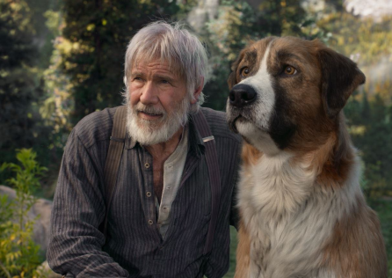
Volanie divočiny
(The Call of the Wild)
Premiéra: 27. 2. 2020

Twentieth Century Fox, USA, 2020
Réžia: Chris Sanders
Scenár: Michael Green, Jack London (predloha)
Kamera: Janusz Kaminski
Hudba: John Powell
Hrajú: Harrison Ford, Dan Stevens, Omar Sy, Karen Gillan, Bradley Whitford, Colin Woodell

Film Volanie divočiny je adaptáciou legendárneho románu Jacka Londona a prináša dobrodružný príbeh odvážneho psa a jeho nového priateľa (Harrison Ford) v časoch zlatej horúčky na Klondiku.
Volanie divočiny rozpráva príbeh Bucka, psa hýčkaného svojim pánom i jeho rodinou. Jeho život sa však celkom zmení vo chvíli, keď je zo svojho domova v Kalifornii unesený obchodníkmi so psami, ktorí ho predajú do mrazivej divočiny kanadského Yukonu počas vrcholiacej zlatej horúčky na Klondiku. Tu je svojimi novými pánmi nútený v psom záprahu ťahať hlbokým snehom ťažké sane. Vďaka svojej nezlomnej vôli dokáže Buck v týchto drsných podmienkach prežiť. Našťastie sa mu nakoniec podarí ujsť a nájsť nového priateľa, samotárskeho dobrodruha Johna Thorntona (Harrison Ford). Po jeho boku zistí, že vďaka svojim prirodzeným inštinktom dokáže v nehostinnej divočine nielen prežiť, ale dokonca v tomto novom a slobodnom živote nachádza aj potešenie.
Príbeh odvážneho psa Bucka a jeho priateľov napísal na začiatku 20. storočia slávny americký spisovateľ Jack London a je to jeho najčítanejšia kniha.

Prístupnosť: bez obmedzení
Žáner: rodinný / dobrodružný
Verzia: anglicky so slovenskými titulkami
Stopáž: 110 minút
Formát: 2D DCP

